新北市立尖山國中113學年度家庭教育融入領域教學成果表
融入領域：□語文（國文）領域 語文（英語）領域 □數學領域
□自然與生活科技領域 □健康與體育領域 □社會領域
□藝術與人文領域 □綜合活動領域
實施日期：111 年 10 月 24 日
一、融入課程基本資料
科目 | 英語 |  | 實施年級 | 7 | 節數 | 1
 |  |  |  |  | 地點 | 701教室
單元名稱 | Introduce your family |  |  |  | 教學者 | 吳玟萱
附件（請勾選檢附文件） |  | □教案 □講義 學習單 □簡報講義  □其他__________________________________
二、活動照片2~4張（請檢附上課過程或學生學習單等相關照片，並簡略說明）
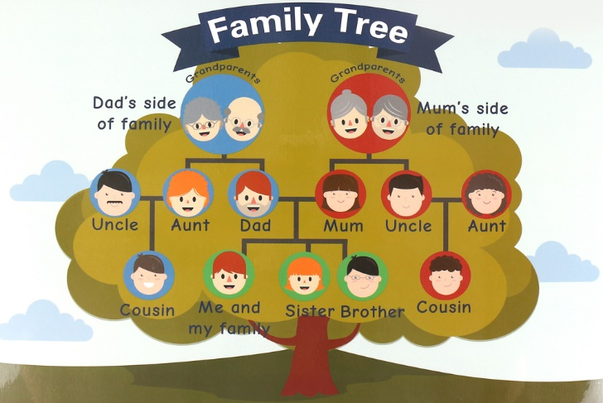 | 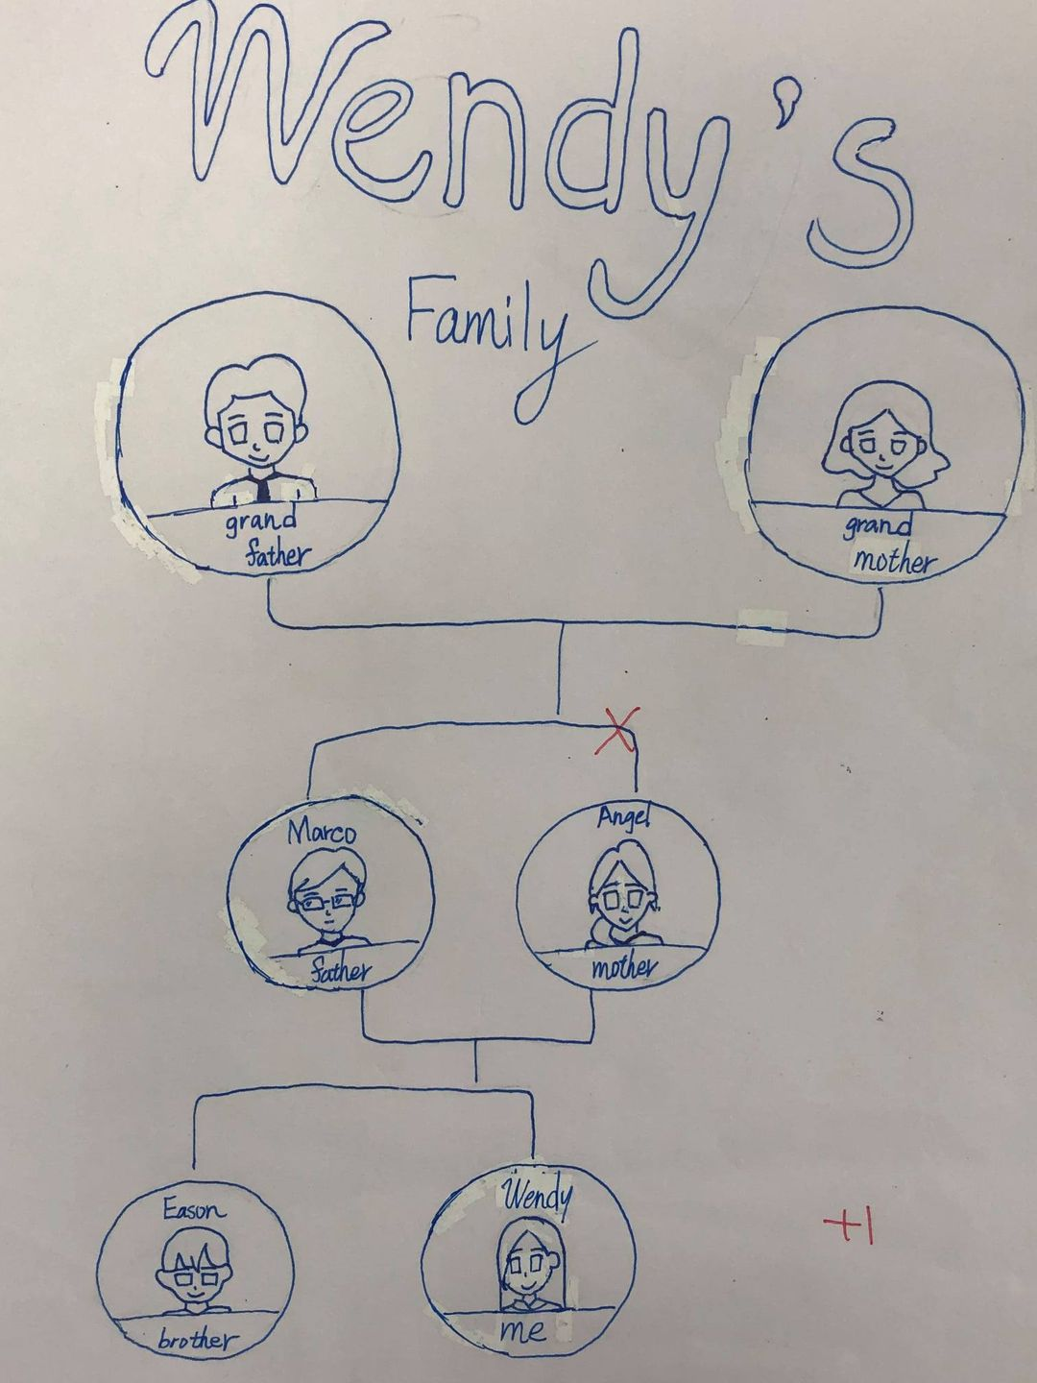
照片說明：家庭樹介紹 | 照片說明：學生學習單作品
本表可自行增刪

